

Digitale vorm

Digitale portfolio

**Product**

Digitalevorm, online portfolio

**Vertrouwelijk**

Friesland College

Frank Kroondijk  
Mei 2019

# Titelblad

Titel: Digitale vorm  
Datum: Mei 2019

Naam: Frank Kroondijk  
Studentnummer: 8100005136

Begeleidend docent: Matt Huntjens  
Beoordelend docent: Matt Huntjens  
Instituut: Noordelijke Hogeschool Leeuwarden (NHL)

Werkgever: Friesland College, D’Drive

Leidinggevende: Sicco Piekeboer

# Inhoud

Titelblad 3

Inhoud 4

Inleiding 7

Attitude 8

Indicator 1.1 8

Indicator 1.1.1 8

Subindicator 1.1.2 9

Indicator 1.2 9

Subindicator 1.2.1 9

Subindicator 1.2.2 10

Indicator 1.3 10

Subindicator 1.3.1 11

Subindicator 1.3.2 11

Indicator 1.4 11

Subindicator 1.4.1 11

Subindicator 1.4.2 11

Digitale basisvaardigheden 13

Indicator 2.1 13

Hardware 13

Subindicator 2.1.1 13

Indicator 2.2 14

Software 14

Subindicator 2.2.1 14

Subindicator 2.2.2 14

Subindicator 2.2.3 14

Subindicator 2.2.4 15

Subindicator 2.2.5 15

Subindicator 2.2.6 15

Subindicator 2.2.7 16

Subindicator 2.2.8 16

Indicator 2.3 16

Storingen 16

Subindicator 2.3.1 16

Digitale media- en informatiegeletterdheid 17

Indicator 3.1 17

Informatievaardigheden 17

Subindicator 3.1.1 17

Subindicator 3.1.2 17

Subindicator 3.1.3 17

Indicator 3.2 18

Kennismanagement 18

Subindicator 3.2.1 18

Indicator 3.3 18

Mediawijsheid 18

Subindicator 3.3.1 18

Subindicator 3.3.2 18

Subindicator 3.3.3 18

Subindicator 3.3.4 19

Subindicator 3.3.5 19

Subindicator 3.3.6 19

Didactisch handelen 20

Indicator 4.1 20

Het maken van didactische keuzes 20

Subindicator 4.1.1 20

Subindicator 4.1.2 20

Subindicator 4.1.3 21

Indicator 4.2 21

ICT organiseren in de (digitale) leeromgeving 21

Subindicator 4.2.1 21

Subindicator 4.2.2 21

Subindicator 4.2.3 21

Indicator 4.3 21

Subindicator 4.3.1 21

Subindicator 4.3.2 22

Subindicator 4.3.3 22

Indicator 4.4 22

Kennisoverdracht 22

Subindicator 4.4.1 22

Subindicator 4.4.2 22

Indicator 4.5 23

Kennisconstructie 23

Subindicator 4.5.1 23

Subindicator 4.5.2 23

Subindicator 4.5.3 23

Indicator 4.6 23

Beoordelen van leerprestaties en evalueren van onderwijs 23

Subindicator 4.6.1 23

Subindicator 4.6.2 24

Subindicator 4.6.3 24

Competenties 25

# Inleiding

Als 8 jarige zat ik al s ‘ochtends vroeg voor het naar school gaan voor de Commodore64. Van spelletjes spelen tot in Basic programmeren. Hierna over van de Headstart II naar mijn eerste zelf bij elkaar gespaarde 386DX, jaja, met turbo knop en maar liefst 80 mb harde schijf. Mijn eerste laptopje schafte ik aan toen iedereen nog voor gek werd verklaard met zo'n ding, hetzelfde gold voor de buzzer, mijn Philips Diga, mijn Qteq smartphone en mijn eerste Kodak digitale camera waar je maar liefst 4 foto's op kwijt kon. De lijst met early adopter gadgets gaat zo nog wel even door tot aan diverse 3D printers en DJI Drone aan toe. Ik heb de opleiding Hogere informatica gevolgd en een lange carrière in softwareontwikkeling. Digitaal zit dus in mijn bloed.

Dit product behandeld de gevraagde indicatoren. Vanzelfsprekend is dit product ook online terug te vinden: <https://dev01fc.github.io/pdg/digitalevorm.html>

Hierbij de link naar mijn online portfolio

<https://dev01fc.github.io/pdg/index.html>

# Attitude

*De docent leidt leerlingen op voor de kennissamenleving waarin ICT een belangrijke rol speelt. De docent is zich bewust van de invloed van ICT-innovaties in het onderwijs. Dit vraagt een open en flexibele houding van de docent welke gekenmerkt wordt door initiatief en leiderschap, probleemoplossend vermogen en zelfreflectie. Dit uit zich in een professionele houding waarin de docent zich voortdurend bijschoolt in toepassingen van ICT in het onderwijs. Zelfstandig en in samenwerking met collega’s en kennisinstellingen onderzoekt de docent de mogelijkheden en toepassingen van didactische inzet van technologie, en integreert deze op een duurzame wijze in zijn eigen leer- en onderwijscontext. Vervolgens evalueert hij deze toepassingen in zijn onderwijs en stuurt hij zo nodig bij.*

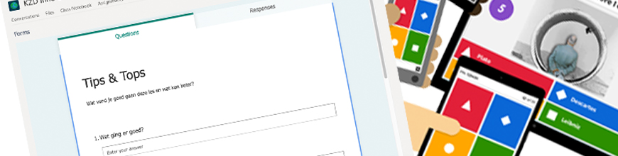

Figuur 1 Online feedback aggregeren

## Indicator 1.1

*De docent is een lerende en innoverende professional.*

### Indicator 1.1.1

*De docent toont aan dat hij een lerende professional is die zelfstandig, creatief en kritisch gebruik maakt van de (nieuwe-) mogelijkheden van ICT bij leren, lesgeven en organiseren van onderwijs.*

In de lessen die ik geef maak ik veel gebruik van ICT, de noodzaak hiervoor is ook inherent aan het type lessen. Ik geef applicatieontwikkeling, Inspelen op innovaties, Duurzaamheid en begeleid studenten in het D'Lab (FabLab onderdeel van het Friesland College).

Afgelopen jaar zijn we overgegaan van Google apps naar Microsoft 365. Ondanks mijn aversie tegen dit, naar mijn mening, aan elkaar geplakte systeem heb ik mijn materialen overgezet naar o.a. Microsoft Teams en maak hierin o.a. gebruik van Class room.

Voor studenten heb ik het werken met de verschillende machines, waaronder lasersnijder, diverse soorten 3D-printers en grote plotter veel eenvoudiger gemaakt zodat er niet met USB stickjes hoeft worden geprutst en online de status is te bekijken.

Alle bronnen m.b.t. onderwijs houd ik bij op Padlet.com Deze bronnen zijn vrij toegankelijk en deel ik met mijn collega's zowel binnen als buiten de school. Facebook en LinkedIn gebruik ik als een soort van RSS lezer voor allerlei vakgerelateerde pagina's.

Voor mijn lessen gebruik ik ook Padlet maar ook Microsoft teams (o.a. Class notebook, assignments en de forms module). (Les)Presentaties heb ik nog veel in Google drive, deze zijn niet AVG gevoelig en hebben nog niet zo'n prio om overgezet te worden. Youtube gebruik ik voor diverse toepassingen, van afloopklok tot instructiemateriaal.

[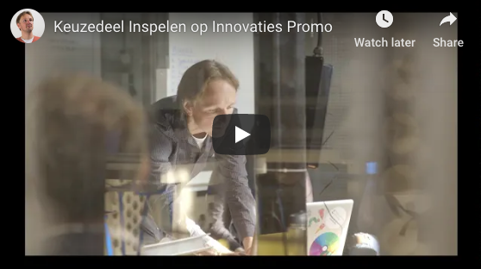](https://dev01fc.github.io/pdg/attitude.html#1.1.1)

Figuur 2 Promo inspelen op innovaties

### Subindicator 1.1.2

*De docent toont aan dat hij beschikt over de overtuiging dat betekenisvol onderwijs vraagt om beargumenteerde inzet van ICT en is in staat om de verworvenheden en beperkingen van technologie te herkennen en te integreren in betekenisvol onderwijs.*

Bij de vakken is het heel belangrijk om soms wel of juist niet ICT in te zetten. Bij het creatieve proces van bijvoorbeeld brainstormen of het uittekenen van de klantvraag laat ik studenten ook veel met schetsen en paper prototyping werken. Ook moeten studenten nog een analoog logboek bijhouden (waarin ook weer schetsen en gedachten worden vastgelegd). Veel opdrachten kunnen weer in classroom worden ingeleverd. De bedoeling is om een mix te maken die studenten uit de comfort zone laat komen maar die tegelijkertijd aansluit bij hun belevingswereld en bijvoorbeeld smartphone gedrag.

## Indicator 1.2

*De docent is een flexibele en adaptieve professional.*

Zoals uit mijn introductie ook al bleek vind ik het leuk om nieuwe middelen uit te testen en om te kijken waar ze wel en niet geschikt voor zijn. Digitaal middelen moeten wel altijd een middel blijven en niet tot doel verheven worden. Wat voegt het toe? Hoe ervaart de student het gebruik? Werkt het ook echt?

### Subindicator 1.2.1

*De docent toont aan dat hij kan inspelen op onderwijskundige veranderingen en behoeften met betrekking tot het gebruik van ICT.*

Het afgelopen jaar had de nieuwe AVG wet een behoorlijke impact, zoals vermeld moest alles over naar Microsoft en ook het delen van beoordelingen en communicatie in het algemeen moet nu allemaal via Microsoft 365. Dit betekende veel aanpassingen en overzetten van. Ook is het in MS365 niet mogelijk om logica achter bijvoorbeeld spreadsheets of documenten te programmeren zoals dit wel gemakkelijk in Google apps gaat. Zoals eerder aangegeven is de noodzaak van ICT inherent aan de vakken die ik geef.

### Subindicator 1.2.2

*De docent toont aan dat hij initiatieven neemt in het gebruik van ICT om zo sociale- en crossculturele vaardigheden te bevorderen.*

In mijn klassen heb ik verschillende niveau's (2 t/m 4) en achtergronden door elkaar heen. Dat betekent vaak een behoorlijke uitdaging om iedereen mee te krijgen. Ik differentieer dan vaak door gebruik te maken van instructiefilmpjes, klassikale begeleiding via de beamer (monkey see monkey do) en individuele begeleiding door mijzelf en/of stagiaires.

Groepjes stel ik vaak samen via de Belbin test, op die manier krijg je een zo goed mogelijke complementaire groep. De teams werken vervolgens samen via de Scrum methodiek en maken gebruik van Trello.com. Hier wordt dan een Scrumbord bijgehouden wat ook weer door mijzelf inzichtelijk is op elk willekeurig moment.

[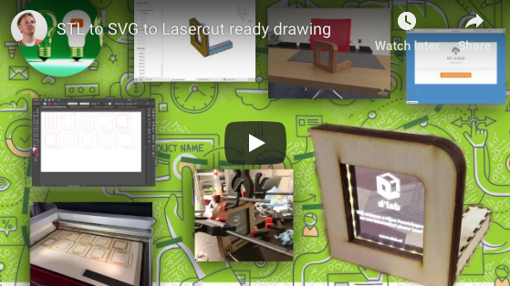](https://dev01fc.github.io/pdg/attitude.html#1.2.2)

Figuur 3 Online uitlegvideo

Voorbeeld van platte 'monkey see monkey do' video waarin ik uitleg hoe je van een 3D model eenvoudig platte tekeningen kunt make. Vanzelfsprekend loop ik dit dan eerst even plenair door zodat de samenhang en de doelstelling helder is. De door mij ontwikkelde en in dit filmpje besproken tool (geschreven in Python) werkt overigens niet meer. De workflow was uiteindelijk niet helemaal perfect voor het verder doorontwikkelen had ik toen geen tijd en ik had mijn mac webserver weer ergens anders voor nodig, maar dat terzijde.

## Indicator 1.3

*De docent is een reflecterende en onderzoekende professional.*

In het docentenvak is het aardige dat lang niet alles zo uitwerkt als dat je het van tevoren had gevisualiseerd. Het is dan ook goed om tijdens de lessen te observeren wat er wel en niet werkt en al dan niet meteen aan te passen. Voor dit observeren zet ik ook stagiaires in. Belangrijk is dat studenten vaak tegenstrijdige feedback geven t.o.v. het geobserveerde gedrag (bijvoorbeeld onder groepsdruk). Een student kan bijvoorbeeld de hele middag vrolijk en actief bezig zijn geweest en alsnog in een geconditioneerde reflex negatieve feedback geven.

### Subindicator 1.3.1

*De docent toont aan op methodische wijze ICT-gebruik te analyseren om zo systematisch verbeterpunten in zijn lespraktijk toe te passen en te beoordelen op effectiviteit.*

Zoals eerder aangegeven is het altijd belangrijk om te toetsen of iets goed over komt, zo had ik een periode het idee om elke les in een soort flow chart met afbeeldingen door te lopen. In mijn ogen de ultieme duidelijkheid over hoe een middag er uit ziet. Bleek dat dit studenten verwarde en afschrikte.

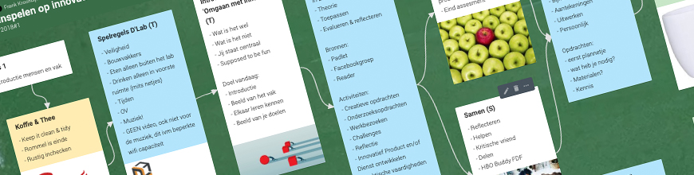

Figuur 4 Padlet waarin de flow van de les is weergegeven

### Subindicator 1.3.2

*De docent toont aan dat hij zoekt naar (interdisciplinaire) samenwerking met collega’s die in een vergelijkbare situatie rondom ICT en onderwijs verkeren.*

Zowel binnen de school als buiten de school deel ik heel veel op het gebied van innovaties in het onderwijs, zowel digitaal als conceptueel. Ik ben aangesloten bij verschillende werkgroepen, digitale onderwijslogistiek, practoraat duurzaam denken duurzaam doen, practoraat leven lang ontwikkelen, Spark the movement en mijn eigen opgezette denktank Purposeful learning. Mijn bronnen deel ik via Padlet (laden duurt even i.v.m. omvang):

<https://padlet.com/frank_kroondijk/pdgbronnen>

<https://padlet.com/frank_kroondijk/purposefullearning>

## Indicator 1.4

*De docent is een samenwerkende professional.*

Mijn collega's weten mij heel goed te vinden op het gebied van ICT en innovatie. Het D'Lab waar ik projectmanager van ben is een uitnodigende plek ook binnen te lopen. Daarnaast zit ik dus in verschillende werkgroepen waar uitwisseling plaatsvindt.

### Subindicator 1.4.1

*De docent toont aan dat hij opgedane ICT kennis en vaardigheden met andere docenten (binnen of buiten de school) kan delen om zo nieuwe kennis te construeren.*

Ik deel de dingen die ik zelf heb uitgetest ook met mijn collega die minder technisch onderlegd is. Vaak neemt hij werkvormen uit mijn les over al dan niet met een eigen sausje.

### Subindicator 1.4.2

*De docent ondersteunt en motiveert collega’s en leerlingen in hun ICT ontwikkeling.*

Ik scan altijd mijn bronnen en wanneer ik wat zie waar collega's wat aan kunnen hebben dan stuur ik dit door. Dit kunnen bijeenkomsten zijn voor programmeurs, nieuwe software voor AR, VR-toepassingen, maar ook zaken als interactieve kunst. Via mijn Facebookpagina deel ik ook veel trends op het gebied van innovatie, duurzaamheid en onderwijs. Kattenfilmpjes zul je op mijn pagina niet vinden ;).

Internationaal werk ik samen met verschillende scholen binnen het Craft your future project, ambachten, nieuwe technieken in een circulaire economie. Hierin begeleid ik ook het digitale deel. Opzetten van samenwerkingsomgeving, portalen definiëren en helpen optuigen, MOOC omgeving opzetten, etc.

<https://www.facebook.com/frank.kroondijk>

[https://www.mbochallenges.nl](https://www.mbochallenges.nl/)

Portaal door mij ontwikkeld om studenten eenvoudiger toegang te geven tot de beschikbare challenges.

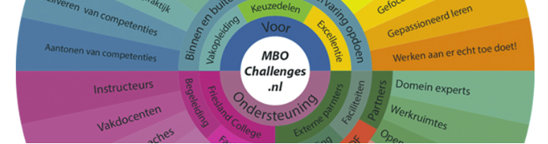

# Digitale basisvaardigheden

De docent beschikt over de digitale basisvaardigheden om ICT in het onderwijs effectief te kunnen inzetten in lessituaties én in de onderwijsorganisatie. Deze vaardigheden zijn gebaseerd op de digitale basisvaardigheden die voor de hele Nederlandse beroepsbevolking van toepassing zijn. Deze basisvaardigheden zijn voorwaardelijk om ICT effectief in te kunnen zetten in het leren, lesgeven en organiseren van onderwijs.

## Indicator 2.1

### Hardware

De diversiteit aan door mij gebruikte hardware is heel groot, van beamers, Arduino's, Raspberry Pi's, ESP32, leenlaptops, 3D printers, plotters en lasersnijder. In mijn workshopruimte in de Blokhuispoort is geen ondersteuning we zijn hier dus op ons zelf aangewezen en dat gaat prima.

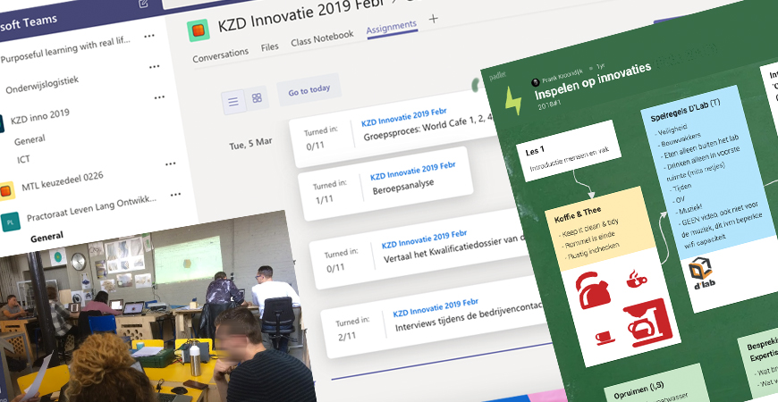

Figuur 5 Online systemen

### Subindicator 2.1.1

*De docent toont aan diverse hardware te kunnen benoemen, aansluiten en bedienen.*

In mijn lessen gebruik ik een diversiteit aan hardware, afhankelijk van type les. Een belangrijke doelstelling is om studenten zich hier comfortabel mee te leren voelen zodat ze ook op eigen initiatief de apparatuur in het D'Lab kunnen bedienen. Ik geef zelf instructies waarna studenten zelf aan de slag mogen. Afstellen en reparaties voer ik zelf uit aan onze machines. Afgelopen jaar heb ik een print-farm van 8 aan elkaar gekoppelde 3D printers opgezet waarbij ik zowel hardware als software zelf heb opgebouwd. We gaan steeds met de laatste technieken mee, zo hebben we recent een keramiekprinter in gebruik genomen.

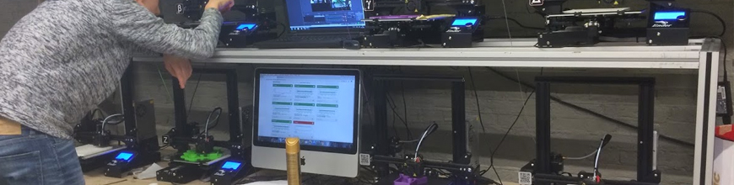

Figuur 6 Zelf ontworpen en in elkaar gezette 3D printfarm

## Indicator 2.2

### Software

### Subindicator 2.2.1

*De docent toont aan over algemene kennis van ICT te beschikken en de vaardigheden ten aanzien van bestandsbeheer te beheersen.*

Zowel studenten als ik zelf werken vrijwel volledig in de Cloud (Microsoft en Google apps). USB sticks zijn bij mij niet toegestaan en ik wijs studenten op de risico's van het gebruiken van bijvoorbeeld leenlaptops. Door het gebruik van deze laptops (studenten mogen natuurlijk ook hun eigen laptop meenemen) wordt stimuleren van opslaan in de cloud gestimuleerd.

Bestanden worden veelal in teams onder de bijbehorende team site opgeslagen.

Open source software wordt op Github opgeslagen.

### Subindicator 2.2.2

*De docent toont aan dat hij de vaardigheden beheerst om met software effectieve samenwerking en communicatie tot stand te brengen.*

Eerder deelde ik veel met Google drive, maar nu mag dit alleen nog via Onedrive/MS Teams (AVG). Internationaal gebruik ik Skype voor videogesprekken. Studenten communiceren veel via Teams chat.

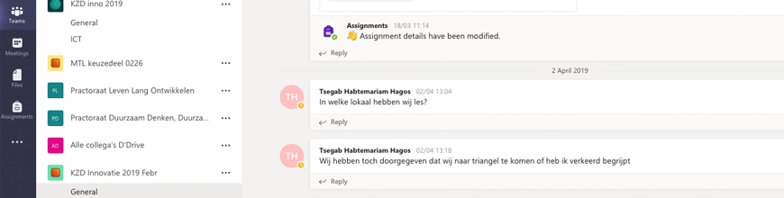

Figuur 7 Gebruikmakend van Microsoft Teams

### Subindicator 2.2.3

*De docent toont aan dat hij kan omgaan met standaard kantoortoepassingen: tekstverwerkers, spreadsheetprogramma’s en presentatiesoftware.*

ja, dat kan ik al sinds mijn 8e :S

### Subindicator 2.2.4

*De docent toont aan dat hij een presentatie kan ondersteunen door gebruik te maken van software en hardware.*

Ik gebruikte een diversiteit aan software, zoals bijv. Kahoot, Google forms, etc. Sinds de AVG wet zijn we echter gebonden aan de tools beschikbaar binnen MS365. Nu zijn dat er ook aardig wat en is dus te doen,

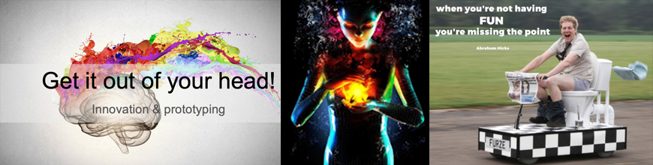

Brainstorming les (<https://dev01fc.github.io/pdg/assets/preso/Brainstorm%20casus.pptx>)

Challenge les (<https://dev01fc.github.io/pdg/assets/preso/Challenge.pptx>)

### Subindicator 2.2.5

*De docent toont aan dat hij kan werken met de elektronische leeromgeving, portfoliosoftware, (leerling gerelateerde) administratieve systemen van de school.*

Voor de studentenpresentie gebruik ik Eduarte, voor het bouwen van portfolio's wordt MS teams gebruikt (ook het enige toegestane meer). Via 'Assignments' onder teams maak ik ELO's aan. Voor een Internationaal project ben ik moodle.org aan het onderzoeken. Studenten feedback en notities houd ik bij in eigen Excel sheets aangezien we daar centraal niets voor hebben.

### Subindicator 2.2.6

*De docent toont aan dat hij educatieve software, serious games en mobiele apps kan inzetten.*

Mijn studenten werken veel vanaf hun telefoon (zelfs als ze een laptop kunnen lenen). De software die ik gebruik is hiervoor geschikt. Een leuke serious game die ik meerdere keren heb ingezet is de VR-game Tilt Brush. Hiermee kunnen studenten m.b.v. de HTC Vive headset hun eigen 3D modellen maken, exporteren en uiteindelijk 3D-printen

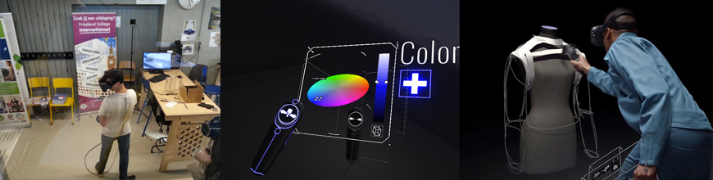

Figuur 8 Gebruik van VR bij 3D modelleren

### Subindicator 2.2.7

*De docent toont aan dat hij foto’s, video’s en audio digitaal kan maken, bewerken/converteren, publiceren en delen.*

Ik gebruik hiervoor de Adobe Creative Cloud suit. Alle presentaties, promomateriaal, filmpjes e.d. maak ik zelf. 3D modelleren doe ik in Oneshape.com.

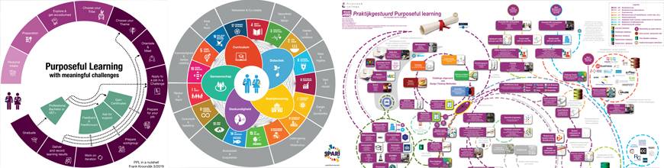

Figuur 9 Ontwerpen gemaakt met Photoshop en illustrator

### Subindicator 2.2.8

*De docent toont aan dat hij kan werken met digitale toetssystemen.*

Formatieve beoordelingen doe ik mondeling of via Assignments in teams. Alle summatieve beoordelingen zijn in de vorm van een assessmentgesprek. In dergelijk gesprek krijgt de student de tijd om zijn digitale en fysieke portfolio te presenteren en te verdedigen. Kahoot gebruik ik enkel voor kennis checken (nulmeting)

## Indicator 2.3

### Storingen

### Subindicator 2.3.1

De docent is in staat om kleine storingen zelf te benoemen en/of te verhelpen.

Zoals eerdergenoemd ben ik in de Blokhuispoort op mijzelf aangewezen dus alles wat niet werkt zal ik zelf op moeten lossen. Dit is met mijn achtergrond nooit een probleem.

# Digitale media- en informatiegeletterdheid

*Wij leven in een maatschappij waar technologie, en met name de ontwikkeling van het internet en sociale media, de wijze waarop wij met informatie omgaan, leren en samenwerken fundamenteel verandert. Voor het onderwijs ligt de taak om leerlingen hierop voor te bereiden. De docent is hierin rolmodel en begeleidt zijn leerlingen in het opdoen van kennis en vaardigheden om op een veilige manier gebruik te maken van de verworvenheden van het internet en om deze effectief in te zetten voor het eigen leren van de leerling. De docent is mediawijs en informatievaardig en beschikt over vaardigheden op het terrein van digitaal kennismanagement. De docent begeleidt leerlingen in het adequaat gebruik maken van digitale bronnen en communicatie.*

## Indicator 3.1

### Informatievaardigheden

I.v.m. de invoering van de AVG wet ben ik verplicht om alle portfolio en studentgerelateerde zaken in MS365 onder te brengen.

### Subindicator 3.1.1

*De docent toont aan dat hij adequaat gebruik kan maken van zoekmachines en databases om zo digitaal (leer-) materiaal te ontsluiten.*

Ik maak dagelijks gebruik van meerdere zoekmachines van o.a. Google, Google images en Google scholar. Ook Youtube (onderdeel van Google) gebruik ik heel veel. Omdat ik mij heel veel bezighoudt met innovatie en nieuwe technieken zijn mijn meeste bronnen terug te vinden op Youtube en Facebook en minder in boeken (google books). Ik leer ook mijn studenten hiermee om te gaan. Veel studenten hebben vaak geen idee hoe een bepaalde zoekperiode in te stellen of AND en Or sleutels te gebruiken.

### Subindicator 3.1.2

De docent toont aan dat hij sites kan beoordelen op betrouwbaarheid en authenticiteit en dat hij het belang hiervan kan overbrengen op zijn leerlingen.

Zelf kijk ik altijd naar de onderliggende bronnen, vaak roepen websites elkaar allemaal na en is de oorspronkelijke bron verloren gegaan. Ik lees ook vaak eerst de conclusie en de commentaren die gegeven zijn om al een indruk te krijgen van de waarde van het artikel. Ik ga ook op onderzoek uit naar hoe oud de informatie eigenlijk is, vaak wordt informatie gerecycled en blijkt het al heel oud en soms niet meer relevant te zijn. Bij veel nieuws over innovatie wordt de indruk gewekt dat het allemaal al uitgekristalliseerd is terwijl het nog maar in concepting fase of lab fase is.

Studenten neem ik hier ook in mee en leer ik kritisch kijken naar gevonden informatie. Ook laat ik ze www.webdetective.nl gebruiken. Studenten moeten vaak nog leren om grondig te zoeken, wat voor zoekwoorden gebruik ik dan? wat is dat in het Engels? (heel vaak een probleem). Studenten geven over het algemeen snel op en geven aan 'het' niet te kunnen vinden. Dit is best wel paradoxaal voor een generatie die bijna via een download op de wereld is gezet.

### Subindicator 3.1.3

De docent toont aan dat hij verantwoord kan omgaan met andermans (digitale) producten en op de hoogte is van de regels met betrekking tot plagiaat en plagiaatpreventie.

Ingeleverd werk onderzoek ik op plagiaat, bijvoorbeeld met een reverse Google image search. Afgelopen jaar heb ik op die manier tijdens een assessment nog een student eruit gepikt die minimaal iets had aangepast. Bij het nakijken van software krijg je hier ook snel een neus voor, afwijkende patronen, ineens veel te nette code, overgangen van wel en niet commentaar in de code. Een zoekopdracht op stukjes code levert dan al vaak snel de bron op. Voor eigen publicaties maak ik gebruik van gekochte artwork of zelfgemaakt artwork. Software studenten laat ik uitzoeken wat de verschillen zijn tussen de verschillende licenties (bijv. welke open source varianten er zijn)

## Indicator 3.2

### Kennismanagement

### Subindicator 3.2.1

De docent toont aan dat hij op efficiënte wijze informatiebronnen kan organiseren en deze kan inzetten als productiefactor voor leren en lesgeven.

Ik gebruik Facebook en LinkedIn voor het aggregeren van nieuws (en dus niet voor het delen van katvideos). Op die manier kan ik snel scannen op relevante artikelen. Interessante artikelen voeg ik toe via de Padlet extensie voor Chrome. Op die manier heb ik het artikel met 1 klik toegevoegd en gedeeld met de deelnemers aan het betreffende Padlet bord.

## Indicator 3.3

### Mediawijsheid

### Subindicator 3.3.1

De docent toont aan dat hij creatief, kritisch en bewust kan omgaan met actuele media.

Op Facebook en LinkedIn (mindere mate) presenteer ik wat mij bezighoudt op professioneel gebied. Iedereen kan mijn Facebookpagina volgen (hoeft dus geen vriendje te worden). Religieuze en Politieke elementen vermijd ik zoveel mogelijk.

### Subindicator 3.3.2

De docent toont aan inzicht te hebben in de manier waarop de digitale wereld invloed heeft op de opvoeding van jongeren.

Studenten zijn wel opgegroeid met een smartphone in de hand, maar weten vaak verrassend weinig van de gevaren en de mate waarin ze hierdoor geïsoleerd zijn geraakt. Ook wordt de telefoon niet meer gebruikt om te bellen, als studenten bedrijven moeten bellen voor het inplannen van interviews, dan sch**ten ze alle kleuren van de regenboog. Als docent moet ik hier dus altijd alert op zijn en hun kennis en durf niet overschatten. Ook attendeer ik studenten op de overprikkelbaarverschijnselen die ik zie bij hen.

### Subindicator 3.3.3

De docent toont aan dat hij voor leerlingen geschikte en betrouwbare digitale leerbronnen kan selecteren, passend bij hun leeftijd, sociaal- emotionele en morele ontwikkeling.

Studenten moeten bij mij zelf op zoek naar informatie. Eerder was ik hier strikter in dan op dit moment, dit valt samen met het niveau van mijn groepen. Op dit moment zijn daar veel niveau 2 studenten bij en dan is alles zelf zoeken een te grote barrière. Vaak ga ik ook schouder aan schouder met studenten aan de slag en help ze op een logische manier bronnen te vinden. Studenten loggen welke bronnen dat ze hebben gebruikt. Afhankelijk van de groep 'pamper' ik dus meer of minder

### Subindicator 3.3.4

De docent toont aan dat hij leerlingen bewust kan maken van de meerwaarde en risico’s van internetgebruik.

Ik let vooral op waar de gesprekken over gaan en ben alert op ongepolijste en gepolariseerde meningen/statements die studenten 'ergens' hebben opgepikt. Ik ga met studenten in gesprek over waar ze deze informatie hebben opgedaan en zoek hier de dialoog op. Studenten uit de 'achterbankgeneratie' zijn erg gevoelig voor populistisch nieuws en berichtgeving zoals gepresenteerd door bijvoorbeeld een Telegraaf. Als docenten hebben we de verantwoordelijkheid om hier een dialoog mee aan te gaan.

### Subindicator 3.3.5

De docent toont aan dat hij zich bewust is van online pestgedrag en bekend is met de geldende protocollen.

Bij elke nieuwe lichting studenten leg ik altijd mijn basisregels uit, in de top hiervan staat een veilige leer/werkomgeving en dat je nooit bang mag zijn om jezelf te zijn of om je gemaakte werk te tonen. Respect voor jezelf en een ander is heilig. Ik ben super vel op verstoringen hiervan. Zowel offline als online betekent het verstoren van die veiligheid meteen een exit.

### Subindicator 3.3.6

De docent toont aan dat hij zijn leerlingen bewust om kan laten gaan met de mogelijkheden van internet en sociale media ten behoeve van het eigen leren.

Studenten werken samen via MS Teams, Padlet en Trello. In Onshape kunnen ze ook samen aan 3D tekeningen werken (dat gebruik ik ook voor ondersteuning)

# Didactisch handelen

*De docent maakt in onderwijssituaties die daarvoor geschikt zijn weloverwogen en doelmatig gebruik van ICT. Hierbij legt de docent verbinding tussen leerdoelen, didactische werkvormen en de inzet van ICT. De docent maakt keuzes ten aanzien van het type leerpraktijk, didactische strategie en de inrichting van de (digitale-) leeromgeving.*

## Indicator 4.1

### Het maken van didactische keuzes

### Subindicator 4.1.1

*De docent toont aan dat bij het ontwerpen van leerpraktijken met inzet van ICT leerdoelen, leerproces en toetsing op elkaar zijn afgestemd.*

Elke les bevat ICT-onderdelen, zonder ICT valt er niet iets te maken met de machines die ik inzet tijdens de lessen. In het voortraject tijdens het concepting en paperprotoyping vermijd ik zoveel mogelijk ICT, dit omdat iets digitaals gevoelsmatig meteen perfect moet zijn en wanneer studenten met fysieke attributen bezig zijn zoals papier, karton, afval etc. zijn ze vaak minder geremd. In mijn lessen moeten studenten vooral zelf op onderzoek uit. Elke student heeft dan ook zijn eigen project(en) waar hij of zij aan werkt. Generieke onderdelen presenteer ik nog wel klassikaal en op een met presentatie en video ondersteunde manier. Om de verwachting wel helder te hebben voor alle studenten (met verschillende achtergronden en niveau) maak ik de algemene planning helder via een dashboard. Dit dashboard (http://bit.do/kd-innovatie) ben ik aan het ombouwen naar MS Teams.

### Subindicator 4.1.2

*De docent toont aan een relevante, rijke en effectieve leeromgeving te kunnen inrichten met ICT.*

Mijn leeromgeving is een (in mijn ogen) perfecte mix tussen analoog en digitaal. Deze mix is ook nodig om creativiteit en activiteit te kunnen ontlokken. Studenten moeten bij mij altijd best wel even landen. Je zou kunnen aannemen dat studenten zo opgegroeid zijn met technologie dat ze zo met de apparatuur aan de slag durven te gaan. Niets is minder waar, het overgrote deel raakt zelf nooit wat aan, alles is voor ze geregeld. Er is dan eerst ook een angst om aan de slag te gaan (maak ik het dan niet kapot?) maar vooral ook een gebrek aan voorstellingsvermogen. Veel studenten kunnen zonder een overvloed aan voorbeelden zichzelf geen voorstelling maken wat voor een potentie dat ze nu voor handen hebben.

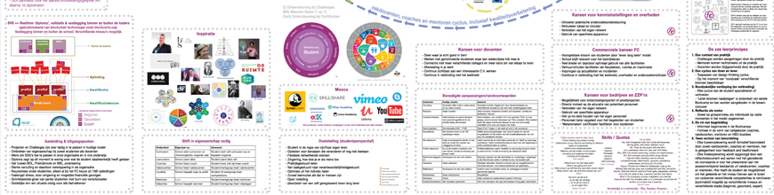

Figuur 10 Ontwerp Purposeful learning

<https://dev01fc.github.io/pdg/assets/img/PurposefulLearning12B-RGB.pdf>

### Subindicator 4.1.3

*De docent toont aan individuele leerprocessen en samenwerkend leren te kunnen aansturen en begeleiden met een effectieve inzet van ICT.*

Studenten werken bij mij soms aan gezamenlijke opdrachten, maar de finale opdracht, het eigen product of de eigen dienst moeten ze zelf maken. Hierbij staat samenwerking voorop. Dit doe ik door teams samen te stellen o.b.v. de Belbin test. Elk team houdt op een Scrum manier bij wat iedereen moet doen, doet en heeft gedaan in Trello.com. Hier heb ik vervolgens weer inzicht in.

## Indicator 4.2

### ICT organiseren in de (digitale) leeromgeving

### Subindicator 4.2.1

*De docent toont aan dat hij de benodigde faciliteiten, hard- en software kan organiseren.*

Zoals eerder aangegeven in de Blokhuispoort doen we alles zelf. We werken met een groot scala aan software en hardware. Kabels e.d. hebben we in eigen beheer.

### Subindicator 4.2.2

*De docent toont aan dat hij de schoolregels ten aanzien van ICT toepast en in staat is deze te vertalen binnen zijn onderwijscontext.*

Ik heb een strikt beleid dat er niet gegamed, geNetflixed e.d. wordt in mijn workshops en in het D'Lab in het algemeen. Ook niet als iemand z.g.n. 'klaar is', dit heeft er mee te maken dat ik in een professionele omgeving werk waar ook elk moment opdrachtgevers langs kunnen komen, daarnaast trekt ons netwerk dat domweg niet en wil ik niet dat mensen hun tijd 'uitzitten'.

### Subindicator 4.2.3

*De docent toont aan dat hij ICT betekenisvol en efficiënt kan inzetten rekening houdend met de grootte en de diversiteit van een groep leerlingen.*

### Indicator 4.3

*Arrangeren van digitaal leermateriaal*

Studenten krijgen mondelinge instructies maar ook opdrachten via MS Teams. Laatstgenoemde moeten ze dan ook online inleveren. Ik kan ze daarna individueel feedback geven.

### Subindicator 4.3.1

*De docent toont aan dat hij gebruik maakt van diverse vindplaatsen van digitaal leermateriaal en in staat is daaruit ander leermateriaal te arrangeren.*

Ik 'pamper' zo weinig mogelijk (ook visie van FC), liever ga ik met studenten op zoek naar wat ze nodig hebben zonder het toetsenbord of telefoon uit handen te trekken. Op die manier krijg ik ook veel meer feeling over waarom studenten bepaalde informatie niet kunnen vinden die naar mijn idee gemakkelijk te vinden zou moeten zijn.

### Subindicator 4.3.2

De docent toont aan dat hij digitaal leermateriaal kan aanpassen aan de kenmerken van de lerenden, waarbij rekening wordt gehouden met verschillen in niveau, interesse, tempo en wijze van leren.

Zoals eerder aangeven help ik niveau 2 studenten op een andere manier dan niveau 4 studenten. Maar ongeacht probeer ik ze zoveel mogelijk in de actieve en niet in de consumerende modus te krijgen. Vaak zijn ze wel een consumerende modus gewend, dus dit is soms een behoorlijke uitdaging.

### Subindicator 4.3.3

De docent toont aan dat hij in staat is om digitaal leermateriaal aan te passen rekening houdend met beeldschermdidactiek.

Als ik materiaal presenteer maak ik dit zo visueel en beeldend mogelijk en vermijd lange (kleine lettertype)teksten. Liefst gebruik ik Pecha kucha style. Studenten moeten ook regelmatig op die manier presenteren (vrijwel elke keer aan het einde van de middag de opbrengst van de dag presenteren.

## Indicator 4.4

### Kennisoverdracht

### Subindicator 4.4.1

*De docent toont aan dat hij gebruik maakt van ICT in zijn instructie en daarbij diverse hard- en software kan inzetten.*

Ik heb altijd mijn laptop bij de hand heb en beamer (getest) klaarstaan. Tijdens de instructie is het niet toegestaan om telefoons of laptops te gebruiken. Aantekeningen kunnen in de dummy worden gemaakt. De opdrachten kunnen worden teruggelezen op Teams. Voor instructie gebruik ik ook videomateriaal.

### Subindicator 4.4.2

*De docent toont aan dat hij ICT inzet om gestructureerd oefenen vorm te geven.*

Ik begin elke workshop met een agenda voor de middag, niet met exacte tijdstippen maar wel met een duidelijke kop en een staart. Zo is het duidelijk wat er van de studenten verwacht wordt. Ik probeer de studenten zoveel mogelijk met voorbeelden te voeden. Met een collega die het zelfde vak geeft overleg ik regelmatig, waar staan mijn studenten? waar staan die van jouw? bijsturing nodig?

Het lesplan is dusdanig opgebouwd dat studenten eerst bepaalde onderdelen (bijvoorbeeld Design Thinking) eerst droogoefenen in een geconditioneerde casus en daarna zelf gaan toepassen bij de ontwikkeling van het eigen product of de eigen dienst.

## Indicator 4.5

### Kennisconstructie

### Subindicator 4.5.1

*De docent toont aan dat hij de actieve kennisconstructie van zijn leerlingen bevordert met behulp van ICT.*

Mijn studenten ontwikkelen zelf meerdere prototypes van een product of dienst. Hierdoor komen ze op een natuurlijke manier in aanraking met een groot scala aan ICT onderdelen. De lessen ondersteunen dit maakproces en dit past in de actieve kennisconstructie. De verschillende methodieken en mindset zijn generiek en kunnen worden toegepast in hun verdere opleiding en carrière.

### Subindicator 4.5.2

*De docent toont aan dat hij het leren leren van zijn leerlingen ondersteunt en bevordert met behulp van ICT.*

Zowel mijn studenten als ik zelf maken gebruik van de Scrum methodiek. Een scrumbord kan gemaakt worden in Trello of in Github. Studenten worden de basisprincipes van Scrum uitgelegd en moeten vervolgens zelf dit bijhouden en regelmatig presenteren. Door zelf een scrumbord bij te houden en hierop te reflecteren, leren ze steeds realistischer plannen. Uitwisselen van ervaring en uitdagingen staat altijd centraal in combinatie met kruisbestuiving van specifieke vaardigheden.

### Subindicator 4.5.3

*De docent toont aan dat hij de synchrone- en asynchrone samenwerking en communicatie tussen leerlingen en docent op een gepaste manier faciliteert door gebruik te maken van ICT.*

Studenten kunnen vrijwel real-time communiceren via Teams. Andere kanalen zoals Whatsapp mogen niet langere meer worden gebruikt. Via Teams kunnen ook opdrachten worden ingeleverd en hierop krijgt de student feedback. Ik probeer het aantal smaakjes van uitwisseling beperkt te houden zodat het geen zoekplaatje wordt. Eerder heb ik ook lesgegeven aan Mediavormgeving studenten waarbij portfolio's via Wetransver en mail werden ingeleverd, het was dan altijd een hels karwei om alles terug te vinden en te archiveren. Via de e-mail communiceren kan overigens nog steeds maar studenten lijken sterk de voorkeur te hebben voor Teams.

## Indicator 4.6

### Beoordelen van leerprestaties en evalueren van onderwijs

### Subindicator 4.6.1

*De docent toont aan dat hij het leerproces van leerlingen zichtbaar kan maken en kan volgen door middel van diverse vormen van digitale toetsing en evaluatie.*

Mijn lessen betreft veel 'doen', door te doen wordt het leren perfect inzichtelijk en tastbaar. Elke lesmiddag wordt afgesloten met een formatieve evaluatie. Hierbij wordt de beginsituatie als uitgangspunt genomen. Studenten loggen al hun activiteiten en vorderingen in hun logboek. Ook wordt het scrumboard gebruikt om de voortgang inzichtelijk te maken. Ook Kahoot of MS forms wordt gebruikt om steekproeven te nemen. Feedback gaat over zowel vakinhoudelijke kennis maar vooral ook over houding en gedrag.

### Subindicator 4.6.2

*De docent toont aan dat hij een digitale toets kan maken die transparant is op validiteit en betrouwbaarheid.*

In de vakken die ik geef wordt niet digitaal summatief getoetst. Alle examinering is op basis van assessments i.c.m. het inleveren van producten/portfolio. Voor eenvoudige platte kennisvergaring en aftoetsen (bijv. het behalen van een certificaat) zou dit wel kunnen worden gebruikt. MS Forms kan hier dan voor worden ingezet, tools als Kahoot vallen niet onder een AVG-overeenkomst en zijn dus niet toegestaan. Voor enquêtes of formatieve toetsing gebruik ik wel MS Forms. In beide gevallen is het noodzakelijk om verschillende type vraagstellingen te maken en vooral NIET directe vragen te stellen maar zoveel mogelijk indirect op die manier richting de kern te bewegen van wat je eigenlijk wil weten. Bij directe vragen zijn studenten over het algemeen veel te impulsief en antwoorden ze zonder de gevolgen te (kunnen) overzien. Hier heb ik veel ervaring mee opgedaan tijdens mijn onderzoek naar het door mij ontwikkelde 'Purposeful learning' model.

### Subindicator 4.6.3

*De docent toont aan dat hij een digitale toets kan organiseren.*

Aan het begin van de test/enquête geef ik aan wat het doel is en ik zorg dat de link naar het formulier eenvoudig te vinden is. Ik gebruik hiervoor bit.do, een URL-verkorter. Studenten kunnen deelnemen met hun schoolaccount, dat is handig en AVG-proof. De resultaten worden na afloop plenair besproken. Alleen studenten die het willen kunnen hier aan meedoen (AVG), studenten die niet plenair behandeld worden kunnen individueel een gesprek aanvragen (via Teams of e-mail).

# Competenties

De gekoppelde competenties zijn separaat uitgewerkt in een apart document:  
***FrankKroondijkDigitalevormCompetenties.pdf***

Competentie 1 Interpersoonlijk competent als mbo-docent

Vaardigheden

1.v.1. Contact maken

Competentie 2 Pedagogisch competent als mbo-docent

3.k.4. Ontwerpen onderwijs, incl. digitale leermiddelen

Vaardigheden

3.v.1. Leeractiviteiten ontwerpen  
3.v.2. UItvoeren en evalueren van leeractiviteiten

Kennis

4.k.1. Groeps- of klassenmanagement  
4.v.3. Timemanagement

Attitude

4.a.1 Proces Bewaken in voorbereiding  
4.a.2 Tijd bewaken tijdens de workshop  
4.a.3 Student continue bewust van eigen snelheid

Kennis

5.k.1. Instellingsbeleid, teamafspraken, wettelijke kaders  
5.k.2. Administratie, met gebruik van ICT  
5.k.3. Kwaliteitszorg en schoolontwikkeling

Vaardigheden

5.v.1. Informatie met collega’s delen  
6.a.3 Projecten binnenhalen D'Lab

Kennis

7.k.1. Actuele ontwikkeling onderwijs en werkveld  
7.k.2. Gedragspsychologische kennis

Vaardigheden

7.v.1. Planmatig aan eigen ontwikkeling werken  
7.v.2. Ontwikkeling afstemmen op school en team  
7.v.3. Feedback van studenten en collega’s gebruiken  
7.v.4. Netwerk in het beroepenveld onderhouden  
7.v.5. Vernieuwen initiëren

Attitude

7.a.1 Aannemen van feedback en er iets mee doen  
7.a.2 Scholen koppelen  
7.a.3 Innovatie